**Espetáculo imersivo e itinerante**

**“Traição” em Santo Amaro.**

**.**

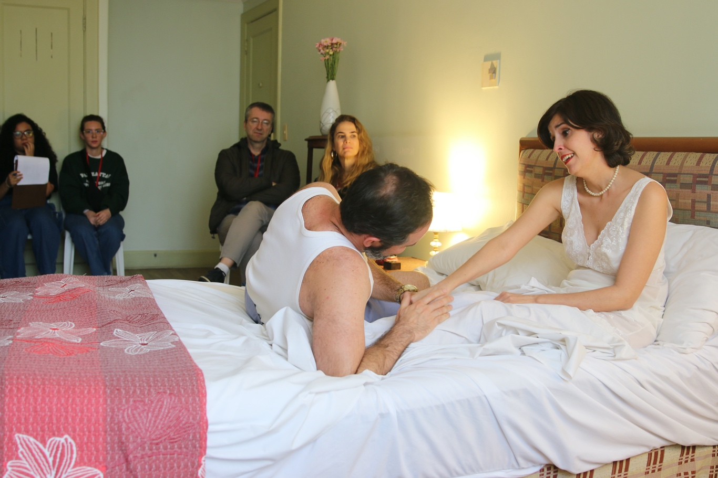

Foto: Hernani Rocha. Baixe aqui imagens de divulgação em alta:  
<https://www.nucleoteatrodeimersao.com.br/traicao>

*Na montagem, o público percorre diversos cômodos para desvendar um triângulo amoroso entre moradores do mesmo condomínio nos anos 1960.*

Incluído no ZESCAR, a lista dos melhores do ano elaborada pelo renomado crítico teatral José Cetra Filho, na categoria de Melhor Direção, e indicado ao Prêmio Arcanjo na categoria de Teatro Contemporâneo, o espetáculo imersivo e itinerante “Traição”, do Núcleo Teatro de Imersão, volta em cartaz.

A história se passa entre 1968 e 1959 e acompanha um triângulo amoroso entre Érica, seu marido Roberto e Jeremias, melhor amigo de Roberto, todos moradores do mesmo edifício.

Nesta montagem imersiva e itinerante, adaptada da obra prima de Harold Pinter e dirigida por Adriana Câmara, os espectadores são levados a circular entre os apartamentos dos personagens, sem separação entre palco e plateia e cercados pelo cenário, pelos personagens, pelos sons e até mesmo pelos aromas da cena. A proposta tem o objetivo de fazer com que os espectadores se sintam como voyeurs, invadindo momentos privados vividos pelos personagens, e experimentando a história de maneira íntima, como testemunhas de cada pequeno erro, cada descoberta, cada conflito dos personagens.

A narrativa fragmentada e não linear, contada em cronologia invertida, começando dois anos após o final do caso amoroso e retrocedendo no tempo até o dia em que o romance começou, segue as pistas deixadas pelos personagens envolvidos na traição, desafiando os espectadores a montar as peças da trama enquanto percorrem os diferentes ambientes, desvendando, ao longo de nove anos, uma história repleta de enganos, em que todos os personagens traem uns aos outros e são traídos uns pelos outros.

No elenco, estão Glau Gurgel, interpretando o amante Jeremias, e Carlos Rahal, como o marido Roberto, melhor amigo de Jeremias. Adriana Câmara interpreta a esposa Érica.

Enquanto a primeira temporada do espetáculo “Traição”, em cartaz em 2024, fazia o público circular por diversos apartamentos em andares diferentes de um hotel icônico no Largo do Arouche, essa nova versão, criada para permitir a itinerância do espetáculo pelos diversos espaços culturais da cidade, divide uma área ampla em quatro ambientes, cenografados em detalhes como as residências dos personagens da década de 1960, e leva o público para dentro de cada um desses quatro espaços para acompanhar o desenrolar da trama.

O espetáculo "Traição" fará quatro apresentações no Centro Cultural Santo Amaro, nos dias 5 e 6 de abril, sábado e domingo, com duas sessões por dia, uma às 15h e outra às 19h. Os ingressos são gratuitos e começam a ser distribuídos na recepção do Centro Cultural uma hora antes da sessão.

Essas apresentações têm realização pela Prefeitura da Cidade de São Paulo, Secretaria Municipal de Cultura.

**FICHA TÉCNICA (2025):**

**Personagem/Elenco:**

Érica: Adriana Câmara;

Roberto: Carlos Rahal;

Jeremias: Glau Gurgel.

**Texto original:** Harold Pinter.

**Adaptação do texto:** Adriana Câmara.

**Direção:** Adriana Câmara.

**Cenário e cenotecnia:** Hernani Rocha.

**Figurino:** Adriana Câmara.

**Direção musical:** Glau Gurgel.

**Assistência de direção e de público:** Amanda Policarpo.

**Confecção do figurino:** Liduína Paz (Ateliê Paz).

**Sonoplastia:** Adriana Câmara.

**Operação de som:** Amanda Policarpo.

**Assistência de cenotecnia:** Amanda Policarpo e Adriana Câmara.

**Assistência de camarim:** Letícia Alves.

**Contrarregras:** Gizelle Menon, Hernani Rocha e Amanda Policarpo.

**Programação visual e fotos de divulgação:** Hernani Rocha.

**Realização:** Núcleo Teatro de Imersão.

**Produção:** Adriana Câmara eMenina dos Olhos do Brasil.

**SOBRE O NÚCLEO TEATRO DE IMERSÃO:**

O Núcleo Teatro de Imersão é um grupo teatral de São Paulo, SP, que realiza espetáculos de teatro imersivo em locais alternativos, específicos para a trama a ser contada. A companhia propõe novas relações entre ator e espectador, ao inserir o público no espaço da representação, em meio à cena representada, e ao fazê-lo circular pelo espaço ficcional, sem separação entre palco e plateia e cercado pelos personagens, pelo cenário, pelas sonoridades e aromas da cena. Priorizando boas histórias, com enredos bem construídos, cativantes e sensíveis, o objetivo do Núcleo Teatro de Imersão é fazer com que o espectador se envolva com os personagens e se emocione com as ações, fatos e conflitos apresentados como se estivesse testemunhando eventos reais, e não uma encenação. O grupo foi fundado em 2014 e, desde sua estreia, em 2017, esteve em cartaz todos os anos, tendo realizado temporadas de quatro espetáculos imersivos: *Tio Ivan* (adaptação para *O Tio Vania*, de Anton Tchekhov), em cartaz em 2017, 2018 e 2019 e ganhador do Prêmio Aplauso Brasil de Melhor Espetáculo de Grupo pelo júri popular; *As Palavras da Nossa Casa* (livremente inspirado em textos de Ingmar Bergman), em cartaz em 2020, 2021 e 2022; *Personagens em Busca de um Autor* (adaptação para *Seis Personagens à Procura de um Autor*, de Luigi Pirandello), em cartaz em 2023 e 2024, e *Traição* (adaptação do texto de Harold Pinter), em cartaz em 2024, elencado no ZESCAR, a lista dos melhores do ano do renomado crítico teatral José Cetra Filho, na categoria de Melhor Direção, e indicado ao Prêmio Arcanjo na categoria de Teatro Contemporâneo.

**SERVIÇO:**

**Espetáculo:** "Traição" - Núcleo Teatro de Imersão.  
**Local:** Centro Cultural Santo Amaro - Av. João Dias, 822 - Santo Amaro, São Paulo - SP.  
**Datas:** 5 e 6 de abril de 2025.  
**Horários:** Sábado e Domingo, em duas sessões, uma às 15h e outra às 19h.

**Duração:** 120 minutos.  
**Classificação indicativa:** 14 anos.  
**Ingressos:** Gratuitos - começam a ser distribuídos 1 hora antes da sessão.

**Site:** <https://www.nucleoteatrodeimersao.com.br/>

**Redes Sociais:** @nucleoteatrodeimersao

**SINOPSE:**

Nos anos 1960, um triângulo amoroso se desenvolve entre Érica, seu marido Roberto e Jeremias, melhor amigo de Roberto, todos moradores do mesmo condomínio. Nesta montagem imersiva e itinerante, o público é levado a circular entre os apartamentos dos personagens para desvendar os seus segredos, pelo período de 9 anos.

**IMAGENS DE DIVULGAÇÃO:**

Baixe aqui imagens de divulgação em alta:  
<https://www.nucleoteatrodeimersao.com.br/traicao>

Créditos das imagens: Hernani Rocha.

**CONTATO:**

Para mais informações, entrevistas e solicitações de imprensa, entre em contato com Adriana Câmara, através do e-mail nucleoteatrodeimersao@gmail.com ou pelo telefone (11) 97227 6580.